
南京绿联环境科技发展有限公司
NanJing LvLian Environmental Technology Development co., LTD
南京绿联

2022 年突发环境事件应急预案演练方案

为规范公司应急管理工作，提高突发环境事件的应急救援反应速 度和协调水平，增强高效、有序处置各类环境事故的能力，最大限度 保障我司员工的生命安全，减少财产损失，结合厂区实际情况，特制 定我公司《2022 年突发环境事件应急预案演练方案》

一、 演练目的
1. 通过演练，使公司相关人员能熟练掌握公司《突发环境事件应 急预案》启动和运作程序。
2. 通过演练，增强各部门在突发环境事件发生后的沟通与合作。
3. 通过演练，增强公司应急队伍的抢险救灾能力，提高全员的自 救意识，降低人身伤害及公司财产损失
4. 通过演练，查找并确认应急预案的不足，分析制定整改措施， 以便做出进一步的改善和完善。

二、 组织机构
1. 应急领导小组：

姓名 | 职务 | 备注
董浩 | 应急指挥中心总指挥 | 总经理
张保 | 应急指挥中心现场指挥 | 生产计划科
赵建 | 环境处置组组长 | 生产技术部
王传海 | 抢险组组长 | 物流调度科
戴荣霞 | 救援组组长 | 采购科
戴林飞 | 秩序维护组组长 | 生产计划科
宋蓉 | 后勤保障组组长 | 行政人事科

2. 应急领导小组职责：
(1) 负责组织突发环境事件应急救援预案的制定、修订；
(2) 负责组织突发环境事件应急救援预案实施和演练；
(3) 负责组建应急抢险救护队伍及应急资金和器材的配置；
(4) 组织对重大环境事故的调查分析、制定善后处理方案和编 制上报材料；
(5) 检查督促相关部门做好应对突发环境事件的预防措施和应 急准备。
3. 应急指挥中心及职责
(1) 总指挥：领导全员。
(2) 相关人员职责：Ⅰ现场指挥：负责现场指挥调度。Ⅱ .环境处 置组组长：协助配合现场指挥进行事故现场应急救援工作。Ⅲ秩序维 护组组长：负责事故现场交通管制，人员疏导工作的组织和指挥。Ⅳ 后勤保障组组长：负责事故现场应急救援物资保障、车辆运输工作的 组织和指挥。Ⅴ救援组组长：负责事故现场应急救护、伤员转送、应 急联络及保障工作的组织和指挥。Ⅵ抢险组组长：负责现场险情的处 理。Ⅶ其他人员服从应急指挥中心的统一调度，完成担负的各项应 急抢险任务。
4. 应急抢险队
(1) 各生产小组为一队应急抢险队，生产小组组长为应急抢险 队队长，生产小组组员为应急抢险队队员。
(2) 应急抢险队队长应服从应急指挥中心的统一调度，执行现

场指挥命令，完成担负的各项应急抢险任务。
(3) 应急抢险队队员应立即赶赴事故现场，执行分队长下达的 应急抢险命令。

三、 突发环境事件的场景设置
1. 突发环境事件的场景模拟
Ⅰ 、生产时废酸储罐区内废酸管道开裂，废酸发生泄漏。
Ⅱ 、装卸区槽罐车废酸泄漏事故
Ⅲ、正确使用冲淋器械
2.演练准备
(1) 本次演练由安环科组织，依据《南京绿联环境科技发展有 限公司突发环境事件应急预案》讲解相关泄漏时的注意事项及演练内 容；行政人事部负责拍照。
(2) 安环科提供基本器材，如消防沙、石灰、防化服、防酸手 套、急救药箱、水管等器材。
(3) 全员开展演练内容、要求培训。

四、 演练培训
1.进行化学品性质讲解；
2.化学品灼伤、吸入后常见的急救讲解；
3. 防护或逃生讲解：如防护用品的选择和穿戴等，风向判断，逃 生路线选择等；
4.泄漏事件的危险等级区分和及时报告、通知流程； 5.泄漏的应急措施，主要针对少量废酸泄漏的应急处理措施。

五、 演练时间及程序
1 、演练时间：2022 年 5 月 27 日 16:00 至 17:00
2 、演练程序：
(1) 阶段一 (16:00—— 16:02)
泄漏事故发现，向上一级进行报告并采取常规的人员急救。
(2) 阶段二 (16:02—— 16:07)
由直接事故部门主管决定启动公司应急预案，应急指挥部进入指 挥状态。
(3) 阶段三 (16:07—— 16:10)
明确事故状况，应急指挥部下达命令采取泄漏处置措施、调剂人 员、资源。
(4) 阶段四 (16:10—— 16:20)
应急小组人员到场，控制废酸泄漏，采取措施清理泄漏物及现场。
(5) 阶段五 (16:20—— 16:30)
应急指挥部宣布抢险救援成功，险情解除。
(6) 阶段七 (16:30—— 16:35)
应急指挥部下达命令，解除事故地点的安全管制，演练结束。
(8) 阶段八 (16:35—— 16:40)
对厂内或社会公众发布信息。
(9) 阶段九 (16:40—— 17:00)
培训与总结。

六、 演练内容
1 、生产时废酸储罐区内废酸泄漏
(1) 废酸管道破裂，发生废酸泄漏。现场指挥人员应及时、正 确引导人员向上风向疏散；
(2) 抢险人员穿戴好防护用具后，及时关闭废酸储罐阀门和切 断废酸泵电源，制止废酸进一步泄漏；
(3) 开启应急事故泵，将流入事故井内的废酸送至事故池暂存；
(4) 储罐区围堰内用清水冲洗，并利用应急事故泵将废水送至 污水处理站处理；
(5) 演练人员、物资调度的有效性，包括通讯畅通性、应急小 组组成及时性、分工有效性和应急物料的齐备情况等。
2 、装卸区槽罐车废酸泄漏事故
(1) 装卸区车辆废酸泄漏，正确引导人员向上风向疏散；
(2) 及时关闭卸酸车出酸口阀门、切断废酸泵电源，制止罐车 内的废酸泄漏；
(3) 将车辆驶离事故现场，用石灰覆盖于泄露的废酸表面，及 时使用双层塑料袋转移并清理现场
(4) 保持雨水井阀门常闭，打开事故泵将泄漏物、事故废水输 送至事故应急池；
(5) 演练人员、物资调度的有效性，包括通讯畅通性、应急小 组组成及时性、分工有效性和应急物料的齐备情况等。

3 、正确使用冲淋器械
(1) 酸喷溅到员工脸上和身上，立即转移到洗眼器处，打开洗 眼器，提起眼睑，用大量清水冲洗至少 15 分钟后就医；
(2) 用大量清水冲洗直接接触皮肤至少 15 分钟后就医。

七、演练结束
所有参加演练的人员，听从现场指挥人员的指挥，保持队形，进 行疏散，结束后按照来时的疏散路线原路返回。

课程内容：突发环境事件应急预案演练及总结
演练时间：2022 年 5 月 27 日 16:00 至 17:00 | 培训地点：公司罐区
组织部门：安环科 | 课时：1 课时
演练内容一：罐区内事故泄漏应急预案演练
1 、现场培训与讲解
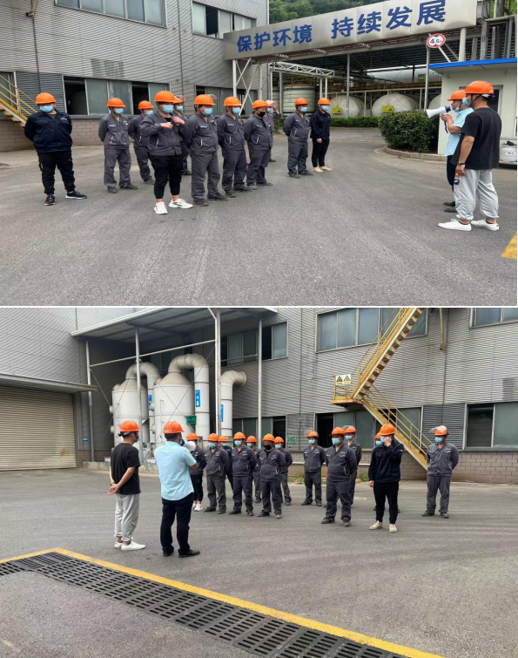

2 、发现事故、穿戴防护服、切断输送泵电源、废酸储罐阀门，开启事故泵阀门及事
故泵
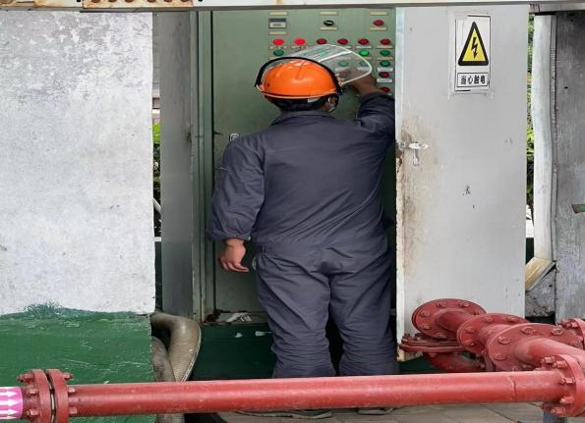
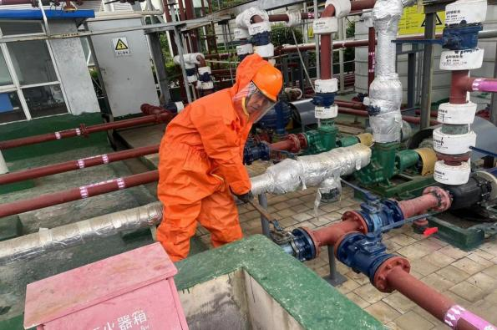

演练内容二：装卸区槽罐车废酸泄漏事故应急预案演练
1 、及时关闭卸酸车出酸口阀门、切断废酸泵电源，制止罐车内的废酸泄漏
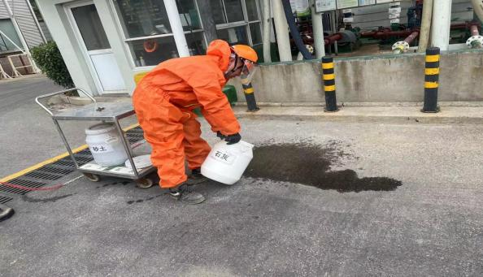
2 、用石灰覆盖于泄露的废酸表面，及时使用双层塑料袋转移并清理现场
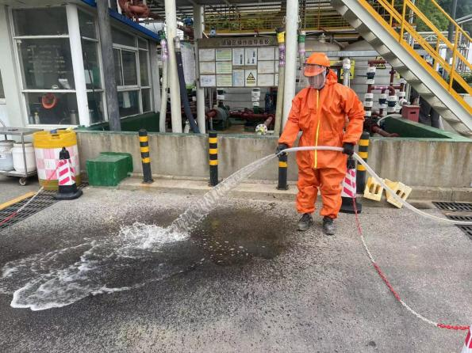

演练内容三：正确使用喷淋洗眼器
1 、喷淋洗眼器使用讲解
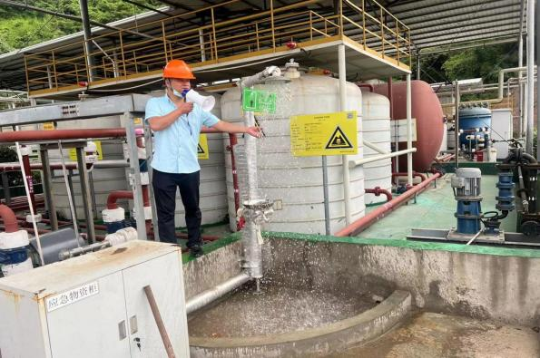
2 、员工实操
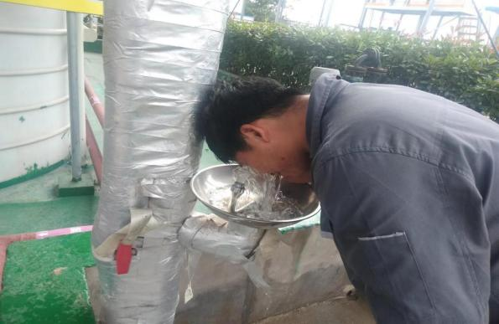
4

突发环境事件应急预案演练总结
根据 2022 年环境保护工作管理目标和《2022 年度环保培训计划》， 我公司于 5 月 27 日 16:00~ 17:00 进行了突发环境事件应急预案演练，演练 按照预定方案紧张、有序开展，达到了预期的效果和目的。
通过此次应急预案演练，为应急救援人员提供了实战模拟，使应急救 援人员熟悉必要应急操作，进一步增强了员工的应急救援能力，为真正的 突发环境事件应急救援积累了实战经验。从而提高全公司职工的环境安全 意识和素质。针对此次演练作如下全面总结：

一、公司领导高度重视，各小组组长及组员均至现场开展应急演练
我公司首先开展了突发环境事件应急预案的课程培训，详细讲解了我 公司可能会发生的突发环境事件及应对方法，其次开展了现场突发环境事 件应急演练。演练策划、前期准备、正式演练等各阶段均由公司领导全面 部署，安排周密、紧凑。应急演练期间，公司演练应急指挥部副总指挥、 通讯警戒组组长、应急救援组组长、环境监测组组长、环境保护组组长、 后勤保障组组长及各小组成员均至现场参与突发环境事件应急演练。
公司领导高度重视，为演练的顺利进行并获圆满成功打下了坚实的基 础。

二、制定演练预案
我公司从环境管理工作、安全生产工作实际情况出发，根据公司有关 规定要求制定了切实可行的演练方案，在方案中就演练的时间、地点、内 容都做了具体的说明。方案制定的现实性和可操作性为演练活动的顺利实
施创造了良好的条件。并且在演练前，我公司根据演练的相关内容，专门

组织召开相关人员会议，共同学习应急救援相关知识，让每位员工明确演 练的重要性和必要性。

三、认真总结不足，持续改进提高
应急演练是在模拟突发环境事件的条件下实施的，因此纵观演练全过
程，我们确实发现存在一些不足，需要我们引以为戒，不断进行改进和提 高。下面将存在的主要问题总结如下：
(1) 参与救援人员相互间配合不默契，动作不协调；
(2) 主动性不强、参与性不足，需要组织者喊话指挥。
以上主要还是演练的组织实施中存在问题，从中使我们积累了演练经
验，为今后应急预案的实际操作提供了借鉴。
应急演练工作虽然结束了，但我们在员工心中树立了的环境安全意
识，我们始终要将安全生产工作放在第一位，树牢“安全第一、预防为主、 综合治理”理念，只有做好预防措施、提高安全生产意识，才能避免各类 事故和突发环境事件的发生。同时，我们今后应加强各类应急预案的演练， 以提高全公司员工的应急救援技能和应急反应综合素质，有效降低事故危 害，减少事故损失。

